Руководство Администрации
Глава администрации города Симферополя
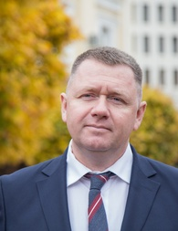
Афанасьев Михаил Сергеевич

Первый заместитель главы администрации города Симферополя
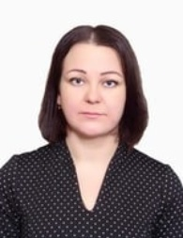
Силантьева Олеся Андреевна

Заместитель главы администрации города Симферополя
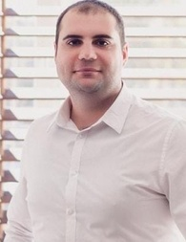
Запоточный Антон Юрьевич

Заместитель главы администрации города Симферополя
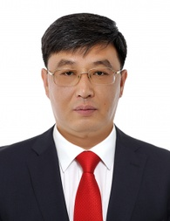
Ким Владимир Алексеевич

Заместитель главы администрации города Симферополя
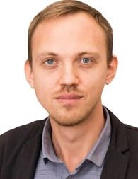
Поляков Сергей Александрович

Заместитель главы администрации города Симферополя
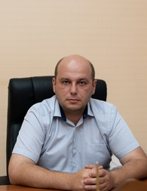
Семенченко Александр Николаевич

Заместитель главы администрации - начальник МКУ Департамент образования
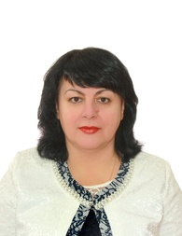
Сухина Татьяна Ивановна

Заместитель главы администрации города Симферополя
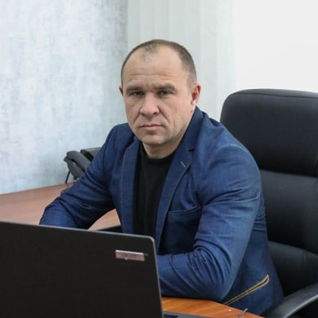
Смоляренко Данил Александрович

Структура и штатная численность администрации города Симферополя

№ | Подразделение | Фамилия, имя, отчество руководителя
1. | Департамент административно-технического контроля | Шевченко  Инна  Анатольевна
2. | МКУ Департамент архитектуры и градостроительства | Данильченко  Валерия  Алексеевна
3. | МКУ Департамент городского хозяйства | Набиев  Эмин  Эльманович
4. | Департамент по делам детей | Щербакова  Светлана  Ивановна
5. | МКУ Департамент жилищной политики | Ершова  Елена  Ильинична
6. | МКУ Департамент капитального строительства | Давиденко  Антон  Валериевич
7. | Правовой департамент | Рязанова  Елена  Ивановна
8. | МКУ Департамент развития муниципальной собственности | Марченков  Роман  Сергеевич
9. | МКУ Департамент развития экономического потенциала территории и муниципального заказа | Чубко  Оксана  Романовна
10. | МКУ Департамент труда и социальной защиты населения | Фератова  Диана  Алиевна
11. | МКУ Департамент финансов | Надолинская  Виктория  Евгеньевна
12. | Департамент внутренней политики, информации и организационного обеспечения | Федотов  Александр  Владимирович
13 | МКУ Департамент образования | Сухина  Татьяна  Ивановна
14. | Управление административных органов | Роик  Сергей  Зиновьевич
15. | Архивное управление (муниципальный архив) | Беркова  Людмила  Юрьевна
16. | Управление делопроизводства и работы с обращениями граждан | Павлычева  Наталья  Борисовна
17. | Управление кадровой работы, муниципальной службы и противодействия коррупции | Ринг  Наталья  Владимировна
18. | МКУ Управление культуры и культурного наследия | Грекул  Аурика  Владимировна
19. | МКУ Управление молодёжи, спорта и туризма | Голубица  Анатолий  Владимирович
20. | Управление муниципального контроля | Турченко  Наталья  Владимировна
21. | МКУ Управление наружной рекламы и информации | Джалилов  Алим  Валерьевич
22. | Управление торговли и бытового обслуживания населения | Симонов  Олег  Константинович
23. | Управление транспорта и связи | Сухацкий  Георгий  Георгиевич
24. | Управление учёта, отчетности и материального обеспечения | Игнатенко  Тамара  Владимировна
25. | Отдел по межнациональным отношениям | Усеинов  Ислям  Исмаилович
26. | Отдел по мобилизационной работе и территориальной обороне | Глыбин  Сергей  Александрович
27. | Отдел по обеспечению деятельности комиссии по делам несовершеннолетних и защите их прав | Тернов  Марк  Витальевич
28. | Отдел защиты персональных данных | Шмелёв  Андрей  Николаевич
29. | Отдел помощников и советников главы Администрации города Симферополя Республики Крым | Рындыч  Анастасия  Вячеславовна
30. | Сектор по режимно-секретной работе | Макарчук  Наталья  Юрьевна
Информация актуальна на 02.02.2024

